软件专业实训系统说明书—学生

1. 学生
   1. 初始界面

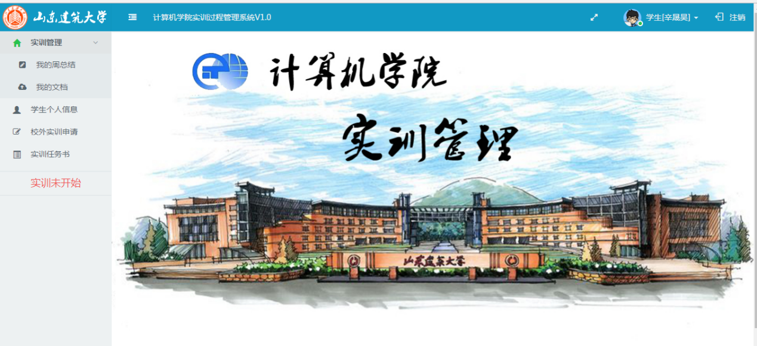

图1.1 学生初始界面

* 1. 修改个人信息

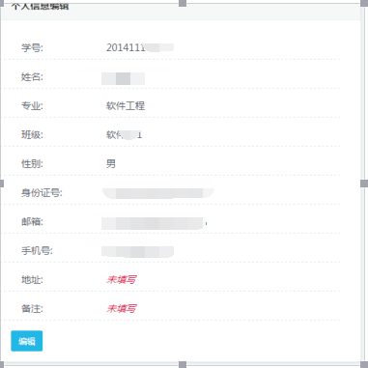

图1.2 修改个人信息界面

* 1. 校外实习申请

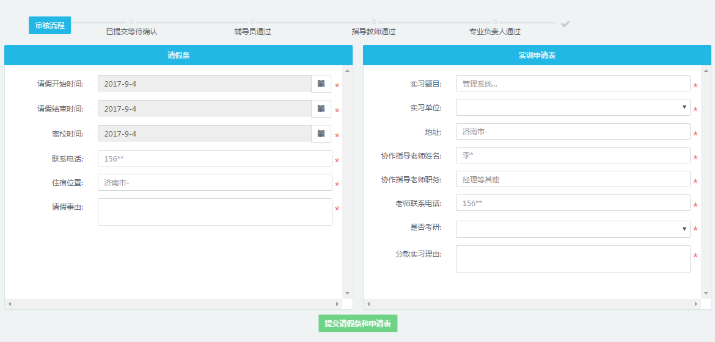

填写信息后点击

显示请假状态

图1.3 填写实训申请界面

填写完毕后可以下载申请打印

* 1. 实训任务书

查看任务书后返回

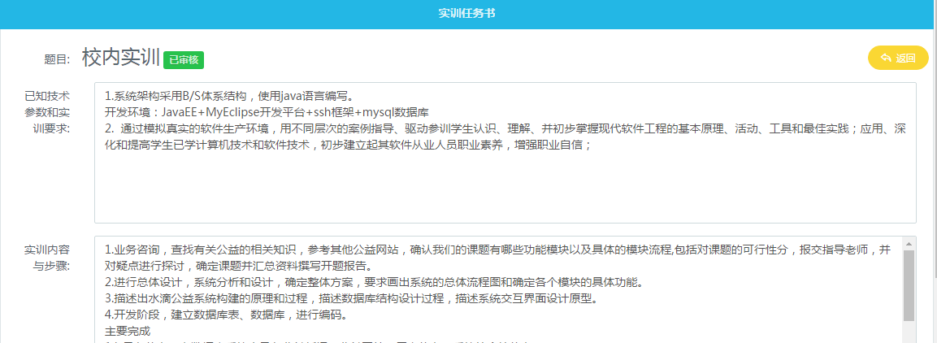

* 1. 填写周总结、

按时填写周总结

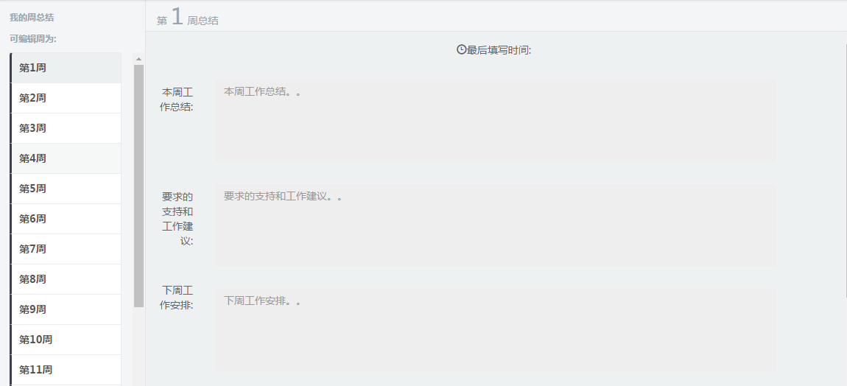

只会开放当前周

* 1. 上交文档、

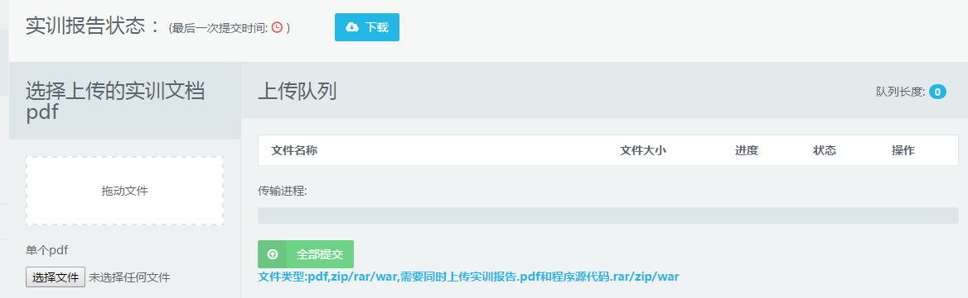

文件上传要求

选择文件

下载实训报告